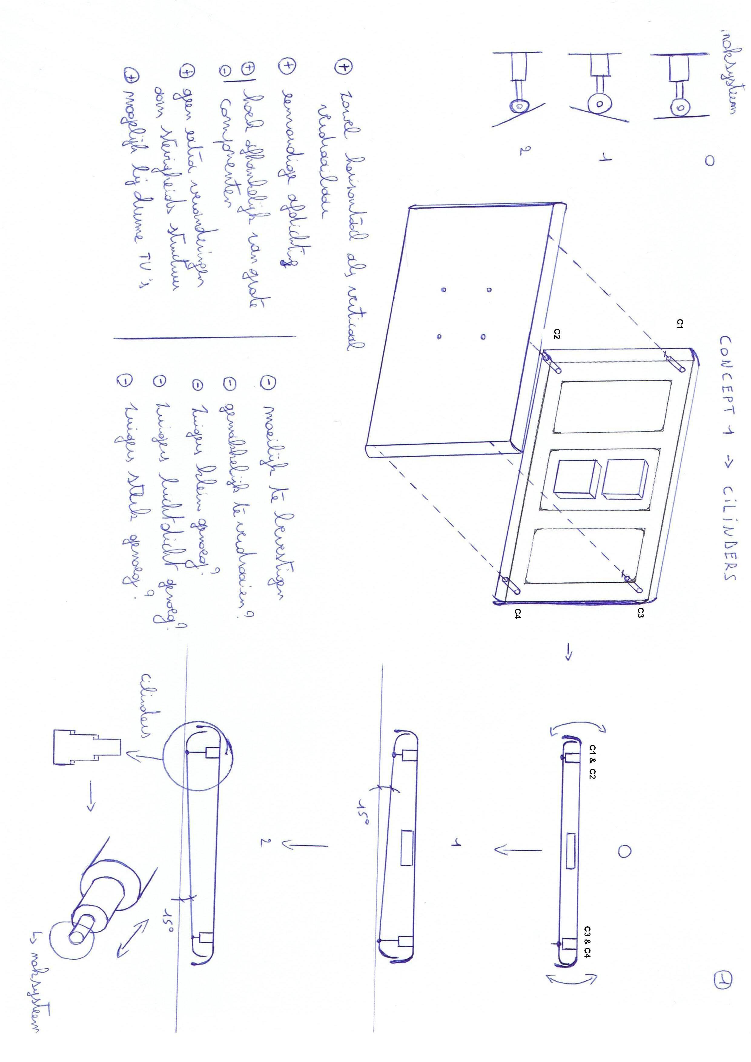

Concept 7

Op de bovenstaande schetsen zien we dat er op de 4 hoeken van het lcd scherm, cilinders bevestigd worden. De uiteinden van de cilinders worden met een noksysteem bevestigd aan de backplate. In de eerste stand(0) op de schetsen zien we dat alle cilinder(C1,C2,C3,C4) zijn in geduwd.
Hierdoor komt het scherm recht te staan ten opzichte van de kijker. Wanneer men echter aan de rechterzijde van het scherm gaat trekken. Zullen C3 en C4 uitschuiven, waardoor het scherm onder een hoek komt te staan(1).Wanneer men de het scherm onder de ander hoek wilt krijgen,moet men eerst C3 en C4 terug inschuiven. Hierna kan men aan de andere zijde trekken, waardoor dat C1 en C2 zullen uitschuiven. Hierdoor staat het scherm onder een andere hoek(2).

